**PLANTEAMIENTO DEL PROBLEMA.**

Buenas Tardes.

Las razones primordiales por la cuales se propuso la creación de una laboratorio para análisis de materias primas no metálicas en la facultad fueron:

1. La carrera d ingeniería mecánica comenzó a enfocar su estudio en nuevos materiales ya no solo a los metales sino también a los cerámicos y polímeros que son los materiales del futuro por sus propiedades mecánicas y su efectiva relación peso – desempeño.

Introduciendo la materia de procesamiento de cerámicos se comenzó a despertar este interés hacia los materiales no-metálicos, pero solo se conocía lo que decían los libros mas no se podía complementar la parte practica-experimental ocasionando a mi parecer un vacío en el proceso de aprendizaje.

1. Toda entidad de educación superior debe estar comprometida a proveer y mantener actualizados los laboratorios de prácticas para los estudiantes, es aquí donde hago un llamado de atención a las personas que son responsables, para que restauren los laboratorios especialmente los de Mecánica que se encuentran un poco descuidados y olvidados y algunos funcionando a la mitad de su capacidad por la falta de equipos e instrumentación.
2. La ESPOL esta involucrado en un proyecto de investigación de materia primas no metálicas en la PSE con el auspicio de la Comunidades de Universidades Flamencas de Bélgica VLIR y no se contaba con un laboratorio que permita realizar un caracterización completa, siguiendo procedimientos y ensayos normalizados y actualizados por ASTM que ayuden a complementar la investigación con la certeza de que los datos obtenidos son fidedignos.
3. Como es de conocimiento para algunas personas la PSE es muy rica en materias primas no metálicas y ya que guayaquil es la ciudad mas cercana seria de mucha ayuda poder brindar como ESPOL un servicio no solo con fines investigativo sino también sociales que ayuden a mejorar los estándares de vida de las personas que poseen en sus tierras estos tipos de materiales, ofreciéndoles una caracterización de los materiales explicarles en que lo pueden utilizar o como los pueden explotar de una manera ambientalmente sustentable para su beneficio.
4. Por otra parte la finalidad de este laboratorio es brindar servicio a la empresa privada del país en general, ya que existen a nivel nacional muchas empresas dedicadas a la manufactura de cerámica tradicional de las cuales sus fuentes de materia prima en el país se están agotando teniendo la necesidad de importar especialmente de Colombia, Perú, Chile y los EE.UU. por lo que necesitan certificar la calidad y propiedades de su materia prima.
5. Seria muy importante para el país ya que con un laboratorio completo de caracterización de materias primas no metálicas y junto a los proyectos de investigación ya mencionados se descubrirían nuevos yacimientos que beneficiarían a todos, por que los dueños de las tierras generarían fuentes de trabajo, las industrias ya no tendrían que importar y ese capital se quedaría dentro del país y la ESPOL se beneficiaria con el pago de las investigaciones que soliciten en un futuro para confirmar la calidad o propiedades de la materia prima y los mas importante es que estarán siempre involucrados directamente los estudiantes con el uso y manejo del laboratorio.

**SONDEO DE EMPRESAS INTERESADAS EN USAR LOS SERVICIOS DE NUESTRO LABORATORIO.**

Dado que ya existe un estudio sobre las empresas dedicadas a la manufactura de la industria cerámica tradicional, el cual es la Tesis de grado del Ing. Jorge Cárdenas, en la cual se especifica la ubicación según provincias, actividad y materia prima que utilizan cada una de dichas empresas en el Ecuador.

De un total de 39 industrias cerámicas existentes 6 se encuentran ubicadas en la Costa y las 33 restantes pertenecen a la región Sierra[1]*, las mismas que se encuentran repartidas entre las provincias de manera como se muestran en la Tabla 8.

Siendo un inconveniente, mas no un problema, la distancia a la que se encuentran nuestra mayoría de potenciales cliente para brindarles los servicios del laboratorio, lo mejor seria seleccionar las empresas mas grandes y con mayor volumen de análisis de muestras.

**TABLA 8.**

**NÚMERO DE INDUSTRIAS CERÁMICAS EN ECUADOR**

|  |  |
| --- | --- |
| **PROVINCIA** | **NUMERO DE EMPRESAS** |
| AZUAY | 15 |
| PICHINCHA | 8 |
| GUAYAS | 5 |
| LOJA | 4 |
| CHIMBORAZO | 2 |
| CAÑAR | 2 |
| IMBABURA | 1 |
| TUNGURAHUA | 1 |
| MANABI | 1 |

Referencia: Tesis de grado “Industria Cerámica en el Ecuador: Evaluación de las Materias Primas No-Metálicas”.

En la tabla a continuación conoceremos los nombre de las industrias cerámicas existentes, por lo menos las registradas en el INEC tomando en cuenta que desde la fecha de censo se pudieron haber creado mas empresas de cerámica tradicional que nos e han registrado.

Hay que tomar en cuenta que las empresas de mayor trayectoria disponen de laboratorios equipados con equipo de última tecnología debido a la calidad del producto que ofrecen.

**TABLA 9**

**NOMBRES DE LAS INDUSTRIAS DE CERÁMICA TRADICIONAL**

|  |  |
| --- | --- |
| **NOMBRE DE LA INDUSTRIA** | **PRODUCTOS** |
| CERÁMICAS ARSILCO CIA. LTDA. | Vajillas de porcelana |
| EDESA S.A. | Porcelana Sanitaria y accesorios para baños. |
| FRANZ VIEGENER S.A. | Porcelana Sanitaria y accesorios para baños. |
| SILICATOS Y OXIDOS S.A. | Tejas, baldosas, baldosas de gres |
| C.A. ECUATORIANA DE CERÁMICA | Baldosas de gres, baldosas y bloques para pisos, bloques y azulejos para paredes. |
| GRAIMAN CIA LTDA | Baldosas y losas para pisos y azulejos para paredes |
| CERÁMICA ANDINA C.A. | Vajillas de porcelana |
| CERÁMICA ALFARERO | Adornos decorativos |
| ARTESA S.A. | Vajillas y azulejos decorativas para baño y cocina |
| CERÁMICA YAPACUNCHI S.A. | Vajillas y adornos cerámicos |
| CERÁMICA MONTE-TURI | Accesorios para baños |
| HEGAGRES | Baldosas de gres |
| LADRILLOS Y CERÁMICA S.A. LACESA | Ladrillos, bloques de arcilla |
| CEVICERAMICA | Adornos decorativos |
| CERAMICA YANUNCAY | Tejas, ladrillos, bloques de arcilla |
| IPORSAN | Porcelana Sanitaria |
| CERÁMICA CUENCA S.A. | Baldosas y azulejos para paredes |
| CERÁMICA RIALTO | Baldosas y bloques para pisos |
| ITALPISOS S.A. | Baldosas y azulejos decorativos |
| CERÁMICA SININCAY | Tejas |
| INDUSTRIA LADRILLOSA | Ladrillos y bloques |
| FCA DE LADRILLO Y TEJA DE LUIS  TUZA | Ladrillos, bloques y tejas |
| ARTEJA | Baldosas de gres y tejas |
| DECORTEJA | Bloques para pisos y paredes |
| INDUSTRIA CERÁMICA PIONERO | Ladrillos y bloques |
| ALFADOMUS | Tejas, baldosas y adoquines |

Referencia: Tesis de grado “Industria Cerámica en el Ecuador: Evaluación de las Materias Primas No-Metálicas”.

También se presenta en el estudio realizado, la necesidad y demanda de materia prima no metálica por parte de las empresas que incluso los lleva a importar material como se muestra en la TABLA 10, esto ha sucedido por la falta de estudios realizados a los recursos mineros que se halla en nuestro país, siendo la investigación uno de los fuertes bajo los cuales debería trabajar nuestro laboratorio.

**TABLA 10**

**NOMBRES DE LAS INDUSTRIAS CERÁMICAS QUE HAN ESTADO IMPORTANDO MINERALES NO METÁLICOS.**

|  |  |  |  |  |  |  |  |
| --- | --- | --- | --- | --- | --- | --- | --- |
| **Nombre de la Industria Cerámica** | **Minerales No metálicos que han importado en el periodo 1990-2000** | | | | | | |
| **1** | **2** | **3** | **4** | **5** | **6** | **7** |
| Franz Viegener S.A. |  |  |  |  |  |  |  |
| C.A. Ecuatoriana de Cerámica |  |  |  |  |  |  |  |
| Graiman Cía. Ltda. |  |  |  |  |  |  |  |
| Edesa S.A. |  |  |  |  |  |  |  |
| Italpisos S.A. |  |  |  |  |  |  |  |
| Cerámica Cuenca S.A. |  |  |  |  |  |  |  |
| Cerámica Yapacunchi C.L. |  |  |  |  |  |  |  |
| Cerámicas Arsilco Cía Ltda.. |  |  |  |  |  |  |  |
| Artesa Cía. Ltda. |  |  |  |  |  |  |  |
| Industria de Cerámica Melisa Incerme S.A. |  |  |  |  |  |  |  |
| Industria de Porcelana Sanitaria S.A. |  |  |  |  |  |  |  |
| Ceramicarma Cía. Ltda.. |  |  |  |  |  |  |  |
| Cerámica Alfarero |  |  |  |  |  |  |  |
| Cerámica Andina C.A. |  |  |  |  |  |  |  |
| Silicatos y Oxidos Silióxidos S.A. |  |  |  |  |  |  |  |

1= Cuarzo

2= Caolín y demás arcillas incluso calcinados

3= Caolín y demás arcillas excepto calcinados

4= Arcillas (otras)

5= Arcillas Refractarias

6= Talco (esteatita)

7= Yeso fraguable

Referencia: Tesis de grado “Industria Cerámica en el Ecuador: Evaluación de las Materias Primas No-Metálicas”.

**OBJETIVOS GENERALES Y ESPECIFICOS.**

**OG:** Crear un Laboratorio para el Análisis de materias primas no metálicas con sus ensayos y procedimientos basados en la Normativa ASTM que opere bajo los estándares de calidad para laboratorios que dispone la ISO 17025-2000, para fines académicos y particulares.

**OE:** Complementar de manera practica mediante ensayos las clases impartidas en el Área de materiales de Ingeniería Mecánica de la materia de Procesamiento de cerámicos.

Cumplir todos los requerimientos que describe la norma ISO 17025 para poder aprobar la auditoria y obtener la certificación como laboratorio con Acreditación 17025

Ayudar al desarrollo de proyectos de investigación que se realizan en el país con fines de beneficio social.

Brindar servicio de laboratorio especializado a la industria privada de cerámica tradicional y de contracción del país con fines lucrativos que permitan financiar personal capacitado y nuevas tecnologías en equipos de análisis.

**PRESENTACION**

El presente trabajo consistirá en la creación de un Laboratorio en el área de materiales de la FIMCP, con una descripción clara del manejo y las características de cada uno de los equipos e instrumentos a utilizarse, el cual nos permita complementar de manera práctica colaborando a la parte didáctica en el estudio de los materiales no metálicos existentes en el Ecuador, enfocado principalmente a la caracterización de las materias primas utilizadas en la industria de cerámica tradicional, con mira a desarrollar investigaciones en cerámica avanzada o nanotecnología de arcillas a través de los proyectos de investigación.

El diseño propuesto se desarrolla en dos secciones la primera, que consiste en el diseño del Laboratorio de Molienda y Almacenamiento como fase previa para tratar al material de su estado natural a un tamaño más manejable que nos permita llevarlo a la siguiente fase que es, la caracterización del material en un Laboratorio con instrumentos de medición y análisis, para poder así estudiar las propiedades y comportamiento que tienen cada uno de los materiales no metálicos del país, además, se presenta un lineamiento de pasos y propuestas a seguir para en un futuro muy cercano poder certificarse como un laboratorio de calidad bajo normas ISO/IEC 17025.

Se presenta un programa de mantenimiento y calibración para el perfecto funcionamiento de los equipos e instrumentos del laboratorio, los ensayos realizados se respaldan por una guía de procedimientos para cada sección del laboratorio y cada análisis que se realice, la misma que estará basada en las normas ASTM tratando de acoplarlas a nuestras limitaciones técnicas y de tecnología.

La caracterización de una materia prima, es la descripción de aquellas características de la composición y estructura en las que se incluyen a los defectos del material que son significantes para una preparación particular, estudio de las propiedades, aplicaciones a nivel industrial y demás, básicamente al caracterizar un material se crea una ficha personal única, con los datos arrojados por cada uno de los ensayos realizados en el mismo. Dichos ensayos nos dan a conocer la mineralogía, reología y propiedades físico – químicas del material analizado.

Para caracterizar un material es necesario evaluar su composición y estructura suficientemente para que el material y sus propiedades puedan ser reproducidas, hablando de un proceso industrial se podría decir que;

**“Las propiedades de un producto final van a depender de las características iniciales de las materias primas”** [2]*.

Existen varias etapas en la caracterización, por lo que, establecer las áreas de caracterización a evaluar es la parte crítica y más difícil, ya que se debe tomar en cuenta varios aspectos según Flock (1) como son;

* Debido a los factores económicos la caracterización más barata se realiza primero.
* Cualquier caracterización que no sea necesaria para predecir el comportamiento de procesamiento deber ser evitada.
* Información de un solo tipo de caracterización no es válida.
* Técnicas analíticas instrumentales
* Métodos instrumentales proveen medios de caracterización rápidos, reproducibles y relativamente automáticos.
* Mejora continua de límites de detección o resolución

**METODOLOGIA USADA.**

Como es de conocimiento general la mayoría de las materias primas no metálicas se encuentran en su estado natural en forma de rocas o pedazos de considerable tamaño que no permiten ser introducidos en las equipos de análisis, por esta razón debemos tener bien en claro los diferentes métodos de reducción de tamaño que se pueden adecuar en el laboratorio para un mejor manejo de la muestra.

**Trituración y Molienda.**

La primera fase para realizar la caracterización de un material es llevarlo a un tamaño de trabajo significativo, por lo cual nos centraremos un momento para conocer los procesos de trituración y molienda como se muestran en el **APÉNDICE A.**

Ya que los métodos de reducción de tamaño pueden agruparse de varias maneras, perro como la reducción ocurre en etapas.

El término ***Trituración,*** se aplica a las reducciones subsecuentes de tamaño hasta alrededor de 25 mm, considerándose las reducciones a tamaños más finos como ***Molienda.***

Tanto la trituración como la molienda pueden subdividirse aun mas en etapas primaria secundaria y terciaria, como seria el caso de la molienda puede subdividirse mas por el tipo de molino, el tipo de los medios de molienda y el hecho de que la molienda se desarrolle en medio húmedo o seco.

**ANÁLISIS QUÍMICO**

Es una de las técnicas de análisis más comúnmente utilizada para los materiales cerámicos. Instrumentación y técnicas espectroscópicas son utilizadas para Análisis cualitativos de rutina, análisis cuantitativos de impurezas, análisis cuantitativo de elementos en sistemas que no pueden ser analizados por análisis químicos.

Cada elemento tiene un nivel de energía característico por lo que la adsorción de energía radiante causa transición de niveles bajos hasta altos de energía, producen radiaciones que van desde infrarroja hasta la ultravioleta. La información química es obtenida de la longitud de onda e intensidades de la línea característica emitida en el espectro (visible-infrarroja).

**PRINCIPALES TIPOS DE INSTRUMENTACIÓN QUÍMICA**

|  |
| --- |
| **Técnicas Espectroscópicas** |
| Espectrofotometría Vis / UV |
| Espectrometría de Fluorescencia y fosforescencia. |
| Espectrometría Atómica (Emisión Y Absorción) |
| Espectrofotometría de Infrarrojo |
| Espectroscopia de Rayos X |
| Espectroscopia de Resonancia Magnética Nuclear |
| **Técnicas electroquímicas** |
| Potenciometría PH |
| Voltamperometría |
| Coulombimetría |
| Electrogravimetría |
| Técnicas de conductancia. |
| **Técnicas Cromatográficas.** |
| Cromatografía de gases |
| HPLC Cromatografía liquida de alta resolución |
| **Técnicas Diversas** |
| Análisis Térmico |
| Espectrometría de masas. |

Referencia: Métodos Instrumentales de Análisis, Editorial Iberoamericana S.A., Hobart H. Willard, 1991.

**Análisis de Fase.-** La identificación de una fase es lograda por la comparación de los espacios intersticiales, d y las intensidades del material relativas a la de materiales de referencia. Para determinar los análisis de fase se utilizan técnicas de Microscopia Electrónica como

**TABLA 2**

**TECNICAS DE ANALISIS POR MICROSCOPIA.**

|  |  |
| --- | --- |
| **Microscopia Óptica: (LM)** | Microestructura de superficies pulidas, o secciones finas, análisis de fases; Resolución hasta 0.2μm. |
| **Microscopia de barrido de electrones con espectroscopia dispersiva de Rayos X (SEM) / (EDS)** | Microestructura de superficies pulidas, fracturadas; resolución 10 nm; análisis cualitativo y semi-cuantitativo con 2 μm de resolución utilizando EDS. |
| **Microscopia de transmisión de electrones: (TEM)** | Microestructura de secciones finas 20-200 nm, resolución 1 nm, identificación de estructuras de cristales por difracción de electrones, análisis cualitativo y semi-cuantitativo utilizando TEM con EDS ( 30- to 50-nm de resolución). |

Referencia: Introducción a los principios del procesamiento de cerámicos, James S. Reed, 1988

**Análisis Termoquímicos y Termo físicos**

Las técnicas termoquímicas determinan el cambio termodinámico de los materiales individuales y reacciones entre materiales en una mezcla, o entre el material y la atmósfera cuando cambia la temperatura (Ver Apéndice C).

**Termo Gravimetric Analysis (TGA)**: el material se suspende de una balanza, y el peso es monitoreado durante un calentamiento o enfriamiento controlado o bajo condiciones isotérmicas.

**Differential Thermal Analysis (DTA):** para este análisis las termocuplas que están en contacto con la muestra (generalmente polvo) y con la muestra de referencia respectivamente, indican la temperatura de ensayo y una temperatura diferencial debido a la transición exotérmica o endotérmica o a la reacción de la muestra como función de la temperatura o del tiempo.

**Differential Scanning Calorimetry (DSC):** cuando el cambio de entalpía es determinado, la técnica se llama “escaneado calorimétrico diferencial”. Los parámetros importantes que deben ser controlados incluyen la rata de calentamiento o enfriamiento, la conductividad térmica del contenedor, muestra y referencia, el tamaño de partícula de la muestra y el flujo y composición de la atmósfera

**Thermal Mechanical Analysis (TMA):** análisis termo físico que incluye el monitoreo de la expansión y contracción durante el calentamiento o enfriamiento y la resistencia a la penetración mecánica o la transmisión de vibraciones mecánicas durante el calentamiento.

La información termoquímica en conjunto con la información química, de fase y análisis de micro estructura de materiales calentados es utilizada para identificar cambios como: Eliminación de líquidos, Oxidación de materiales, Reacciones entre materiales, Vitrificación, Recristalización

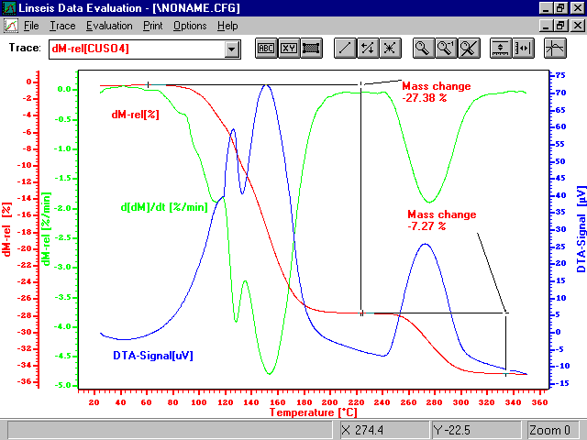

**FIGURA 1.2. Curvas de análisis termo físicos**[3]\***.**

Existen diferentes regiones en la curva de quemado que son criticas y deben ser consideradas para la optimización del proceso de quemado, reacciones como deshidratación del material, volatilización de los ligamentos y lubricantes, oxidación de materiales orgánicos se deben tomar en cuenta al diseñar una curva de quemado. La determinación de las reacciones durante el quemado puede ser hecha por medio de técnicas para medir los cambios químicos y físicos: TGA, DTA y **DILATOMETRÍA (2) (VER APÉNDICE D).**

**TABLA 3**

**ETAPAS DE DESINTEGRACION DE LA MATERIA PRIMA NO METALICA**

|  |  |  |  |
| --- | --- | --- | --- |
| **REACCION** | | **TEMPERATURA** | |
| **Tipo** | **Mecanismo** | **° C** | **° F** |
|  | Perdida del agua mecánica | 250-350 | 480-660 |
|  | Oxidación de la materia orgánica | 250-450 | 480-840 |
| **Común** | Deshidroxilacion | 450-670 | 840-1240 |
|  | Inversión de cuarzo αβ del sílice libre | 700-850 | 1290-1560 |
|  | Descomposición de carbonatos | 790-870 | 1455-1600 |
|  | Cristalización, desarrollo fase liquida densificación | 880-960 | 1615-1760 |
|  | Deshidroxilacion de la ilita | 170-700 | 340-1290 |
|  | Deshidroxilacion de la caolinita | 250-900 | 480-1650 |
|  | Deshidroxilacion de la montmorilonita | 575 | 1065 |
| **Específicos** | Disociación de la dolomita | 800-950 | 1470-1740 |
|  | Disociación de la calcita | 820-1020 | 1508 - 1868 |

Fuente: Engineered Materials HandBook, Volumen 4 Ceramic and Glasses.

**1.6. Tamaño y Forma de la Partícula**

Es muy importante el uso del tamaño de partícula como medida de control para los procesos de reducción de tamaño (fragmentación), en ocasiones el material puede reducir se de tamaño para; incrementar el área de superficie y acelerar así un proceso químico como la lixiviación. Antes de que pueda medirse el tamaño de partícula, es muy necesario comprender lo que realmente significa esta expresión de uso ambiguo “tamaño de partícula”.

Normalmente las partículas procedentes de cualquier operación de reducción de tamaño tienen una gama de características, que es necesario tener en cuenta (1);

* El “tamaño” de cada partícula
* El tamaño promedio de todas las partículas
* La forma de las partículas
* La gama de tamaños de partícula

Generalmente el tamaño de los materiales convencionales están en el rango de 50 nm a 1cm, sin embargo tamaños mas largos de 1 cm se utilizan en refractarios y concretos, y partículas menores a 5nm se observan en materiales creados químicamente.

Existen varias técnicas para la medición de tamaño de partícula, pero la precisión de dicho dato depende de; la preparación de la muestra, la forma de la partícula y la técnica usada para dicho análisis, por lo que dos o más análisis pueden ser requeridos para cubrir el rango total de interés. Y finalmente tener en cuenta para que se necesite la información de tamaños cuando se selecciona un instrumento.

**TABLA 5.**

**PRINCIPIO ANALÍTICO VS. RANGO DE TAMAÑO**

|  |  |  |  |  |  |  |  |  |  |  |  |  |  |  |  |  |  |  |  |  |  |  |  |  |  |  |  |  |
| --- | --- | --- | --- | --- | --- | --- | --- | --- | --- | --- | --- | --- | --- | --- | --- | --- | --- | --- | --- | --- | --- | --- | --- | --- | --- | --- | --- | --- |
| **Principio Analítico y Método.** | | | | | | | | | | | | | | | | | | | | | | | | | | |  | |
| **Tamizado** | Tejidos |  |  |  |  |  |  |  |  |  |  |  |  |  |  | | | | | | | | | | | |  | |
|  | Electro-formado |  |  |  |  |  |  |  |  |  |  |  | | | |  |  |  | |  | |  | |  | |  | |  | |
| **Clasificador d Aire** | Contadores |  |  |  |  |  |  |  |  |  | | | | | |  |  |  | |  | |  | |  | |  | |  | |
|  | Detectores de masa |  |  |  |  |  |  |  |  | | | | | |  |  |  |  | |  | |  | |  | |  | |  | |
| **Cromatografía** | Hidrodinámica |  |  |  |  |  | | | | |  |  |  |  |  |  |  |  | |  | |  | |  | |  | |  | |
|  | Campo |  |  |  |  |  |  | | | | | | | | |  |  |  | |  | |  | |  | |  | |  | |
| **Por Zona Sensible** | Bloque de Energía |  |  |  |  |  |  |  |  |  |  | | | | | | | | | | | |  | |  | |  | |
|  | Eléctrica |  |  |  |  |  |  |  |  | | | | | | | | | |  | |  | |  | |  | |  | |
| **Microscopia /** | Óptica |  |  |  |  |  |  |  |  | | | | | | | | | |  | |  | |  | |  | |  | |
| **Análisis d Imagen** | Eléctrica |  | | | | | | | | | | | | | |  |  |  | |  | |  | |  | |  | |  | |
| **Sedimentación** | Gravedad |  |  |  |  |  |  |  |  |  |  | | | | | |  |  | |  | |  | |  | |  | |  | |
|  | Centrífuga |  |  |  |  |  |  | | | | | | | | |  |  |  | |  | |  | |  | |  | |  | |
|  | Ultra-centrífuga |  | | | | | | | | | | | |  |  |  |  |  | |  | |  | |  | |  | |  | |
| **Light Scattering** | Angular |  |  |  |  | | | | | |  |  |  |  |  |  |  |  | |  | |  | |  | |  | |  | |
|  | Difracción |  |  |  |  |  |  |  |  |  |  | | | | | | |  | |  | |  | |  | |  | |  | |
|  | Turbiedad |  |  |  |  | | | | | |  |  |  |  |  |  |  |  | |  | |  | |  | |  | |  | |
|  | Cuasi elástico |  |  | | | | | | | | |  |  |  |  |  |  |  | |  | |  | |  | |  | |  | |
| **Métodos Servicio** | Adsorción |  |  |  |  | | | | | | | | | | | | | |  | |  | |  | |  | |  | |
|  | Permeabilidad |  |  |  |  |  |  |  |  |  |  |  |  |  |  |  |  |  | |  | |  | |  | |  | |  | |
|  | Intrusión |  | | | | | | | | | | |  |  |  |  |  |  | |  | |  | |  | |  | |  | |
|  | Cromatografía |  |  |  | | | | | | | | | | | |  |  |  | |  | |  | |  | |  | |  | |
|  | 0.001 | |  | 0.01 | |  | 0.1 | |  | 1 | |  | 10 | |  | 102 | |  | | 103 | | | |  | | 104 | | | |
|  | ***Rango de Tamaño. (escala log. en µm)*** | | | | | | | | | | | | | | | | | | | | | | | |  | |  | |

Fuente: Introducción a los principios del procesamiento de cerámicos, James S. Reed, 1988

**Tamizado o Cribado**

El cribado es la clasificación de partículas debido a su habilidad o inhabilidad para pasar por una apertura de tamaño controlado, las partículas son introducidas a una serie de tamices con aperturas finas sucesivas y las partículas son agitadas para inducir su paso hasta que la apertura más pequeña bloquea el paso de partículas, dicha técnica solo permite obtener el tamaño de grano de una muestra mas no la forma ni tamaño de la partícula (4).

El tamizado es una técnica muy común y utilizada para tamaños hasta de 44 µm. Un set de tamices generalmente sigue una progresión de tamaños del √2., la aglomeración se torna en un problema en partículas de menor tamaño que 44 µm y pueden introducir errores en el análisis.

**Sedimentación.**

Una partícula esférica de densidad *Dp*, diámetro *a* liberada en un fluido de viscosidad *ηL* y de menor densidad *DL*, se acelerará momentáneamente y después caerá a una velocidad final constante *υ*.Un flujo laminar ocurre cuando el número Reynolds Re, de la partícula es menor que 0.2, el número Reynolds es calculado de la ecuación:

 **ecuación 1.3.**

Para las partículas cerámicas, el límite más alto es de aproximadamente 50 μm. (8) La velocidad final se relaciona con el diámetro de partícula de acuerdo con la ecuación de Stokes:

 **ecuación 1.4.** donde, g , es la aceleración de la gravedad o centrífuga. El tiempo *t* para la sedimentación a una altura *H* es:

 **ecuación 1.5.**

Para citar un ejemplo (1) de cómo se desarrolla este métodos observamos que las partículas de Alumina en agua, el tiempo de sedimentación por gravedad para una altura de 1 cm es de 1 minuto para partículas de 10 μm y de 2 horas para partículas de 1μm.

**Rayos X (Sedimentación).-** Básicamente el la unión de las famosas leyes de Stockes de sedimentación junto con las atenuaciones de la radiación X, estos dos conceptos permiten medir tamaños de partículas tanto nanométricas como milimétricas, denominándose Técnica de Sedimentación por Rayos X.

El caso más simple, para apreciar la técnica es imaginar que se introducen todas las partículas simultáneamente al mismo nivel superior de la celda de asentamiento, como se esquematiza en la Figura. 1.6. Las partículas serán separadas según la velocidad de asentamiento cuando ellas caigan. Si todas las partículas tienen la misma densidad, entonces ellas también se separarán por el tamaño. **(VER APÉNDICE E.)**

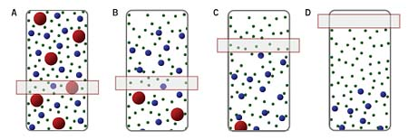

**FIGURA 1.5. Esquema de un análisis con Rayos X**

**1.6.3. Técnicas de Difracción Láser.**

El principio de esta técnica es, partículas dispersas pasando por un rayo de luz causarán difracción de luz fuera de la sección transversal del rayo cuando las partículas son más grandes que la longitud de onda de la luz. La intensidad de luz difractada es proporcional al tamaño de partículas al cuadrado, mientras que el ángulo de difracción varía inversamente con el tamaño de partícula.

El láser comúnmente usado es el de He – Ne como fuente de luz [4]*, la combinación de un filtro óptico, lentes y foto detectores que en conjunto con un microcomputador, computan los datos de distribución de tamaño de partícula obtenidos de la difracción.

Con la ayuda de matemática compleja, la intensidad de distribución de la luz esparcida puede usarse para calcular la distribución de tamaño de partícula de las partículas esparcidas. Se obtiene como resultado un diámetro de partícula correspondiente a la difracción láser con un diámetro que es equivalente a una esfera con idéntica distribución de la luz difractada. (Ver apéndice F.)

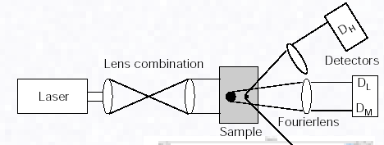

**FIGURA 1.6. Esquema de análisis por Difracción Láser**

**TABLA 6**

|  |  |  |  |  |
| --- | --- | --- | --- | --- |
| **TÉCNICAS DE ANÁLISIS PARA TAMAÑOS DE PARTÍCULAS** | | | | |
| **Método** | **Medio de Análisis** | **Capacidad de Tamaño. (μm)** | **Tamaño de Muestra ( g )** | **Tiempo de Análisis** |
| **Tamizado** |  |  |  |  |
|  | Aire | 8000 - 37 | 50 | M |
|  | Aire | 5000 - 37 | 20 | M |
|  | Liquido | 5000 - 5 | 5 | L |
|  | Gas inerte | 5000 -20 | 5 | M |
| **Sedimentación** |  |  |  |  |
| Gravedad | Liquido | 100 - 0.2 | < 5 | M - L |
| Centrifuga | Liquido | 100 - 0.02 | < 1 | M |
| **Fluctuación de Intensidad** |  |  |  |  |
|  | Liquido | 5 - 0.005 | < 1 | S |
| **S = short (corto < 20 min.); M = moderado (20 - 60 min.); L = largo (> 60 min.)** | | | |  |

Fuente: Introducción a los principios del procesamiento de cerámicos, James S. Reed, 1988

**1.8. REOLOGIA**

Ciencia que estudia la deformación y fluidez de la materia, es una herramienta muy útil tanto para los investigadores quienes buscan respuestas en el desarrollo de nuevos materiales, como para los ingenieros quienes buscan métodos que faciliten el control de calidad.

**Reometría.-** medida de las propiedades reológicas de un líquido o de un material de partículas que se encuentran dispersas dentro de un líquido. Una de las propiedades reológicas más importantes es la viscosidad, que es la resistencia que tienen los cuerpos a fluir.

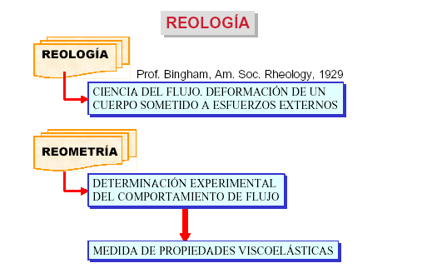

**FIGURA 1.7. Esquema de la Reología.**

Las medidas reológicas pueden ser realizadas en todo tipo de material, mediante una variedad de instrumentos llamados reómetros, mientras los que se limitan a medir la viscosidad se llaman viscosímetros (11).

**Viscosidad.-**  La viscosidad es la medida de la fricción interna de un fluido, esta fricción aparece cuando una capada fluido es obligada a moverse una en relación de la otra. La fuerza requerida para generar este movimiento de fricción es llamada “*cortante”*, estos cortantes ocurren siempre que el fluido este físicamente moviendo ya sea por agitación, atomizado, bombeo, etc.

*Viscosidad Absoluta*.- se obtiene de cualquier sistema geométrico y es independiente de la densidad Medida: (Pa. s)

*Viscosidad Cinemática.-* se obtiene de cualquier sistema geométrico y depende de la densidad. Medida: Stokes (Pa.s/Kg.m3)

*Viscosidad Aparente.-* es una medida de los líquidos No-Newtonianos y se mide de acuerdo a la tasa de deformación. Medida: (Pa.s)

Newton asumió que las fuerzas requeridas para mantener esta diferencia en las velocidades fue proporcional a la diferencia de velocidades a través del líquido, es decir, al gradiente de velocidad, por lo que Newton expresa (12):

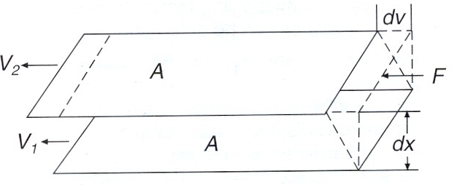

**FIGURA 1.8. Modelo de Newton.**

 **ecuación 1.6.**

Donde η es la propiedad medida del material y se llamo “*viscosidad”,* el gradiente de velocidad dv/dx es medido del cambio de velocidad de las capas una respecto a la otra, esto hacia que existiera un moviendo relativo (cortante) entre las capas el cual se lo llamo *“taza de deformación”* **γ** cuya unidad de medida es (sec-1). El termino F/A que indica la fuerza por unidad de área necesaria para producir la acción de corte, fue referenciado como “esfuerzo cortante” **τ** y sus unidades de medida son (dinas / cm2) o Newtons por metro cuadrado (N / m2)

 **ecuación 1.7.**

La unidad fundamental de medición de la viscosidad es el *“poise”* que significa, si un material genera un esfuerzo cortante de una dyna por cm2 para producir una taza de deformación de 1 sec-1, tiene una viscosidad de 1 poise (P)o 100 centipoises (cP), también se puede expresar en Pascal – segundo (Pa.s).

En su estudio Newton también definió 2 tipos de sistemas diferentes de flujo: Newtonianos y No-Newtonianos

***Newtoniano.-*** también llamado fluido verdadero es aquel, que sometido a un esfuerzo tangencial o cortante, se deforma con una velocidad que es proporcional directamente al esfuerzo aplicado.

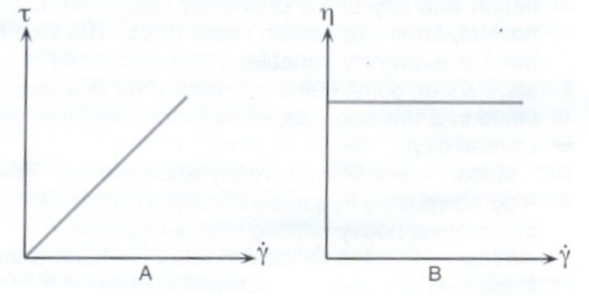

**FIGURA 1.9. Comportamiento de fluido newtoniano.**

***No-Newtonianos.-*** son aquellos en que el esfuerzo cortante no es directamente proporcional a la relación de deformación. Por común estos fluidos se clasifican respecto a su comportamiento en el tiempo o independientes del mismo, existen además otros tipos de fluidos no newtonianos como pueden ser:

*Pseudo-plásticos.-* Es aquel tipo de fluido en el que decrece sus viscosidad mientras incrementa su taza de deformación **(γ).**

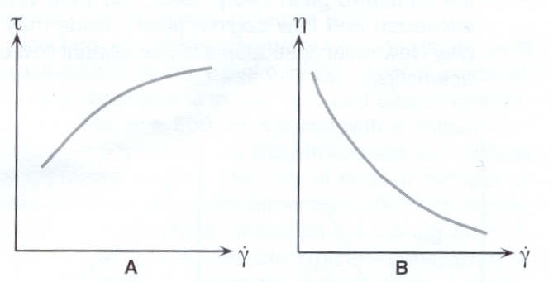

**FIGURA 1.10. Comportamiento de fluido Pseudo-plástico.**

*Dilatante.-* es aquel que incrementa su viscosidad cuando disminuye la taza de deformación **(γ)**.

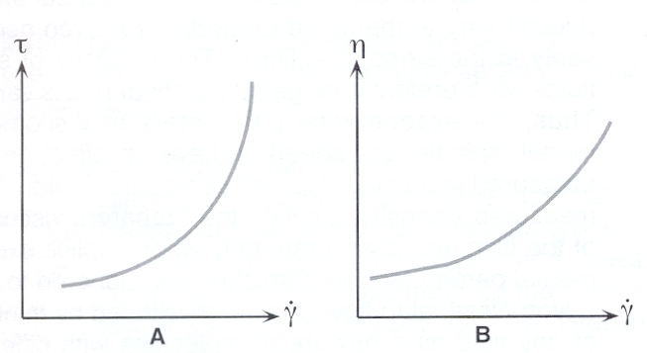

**FIGURA 1.11. Comportamiento de fluido dilatante.**

*Plástico.-* Es un tipo de fluido que se comportara como un sólido bajo condiciones estáticas.

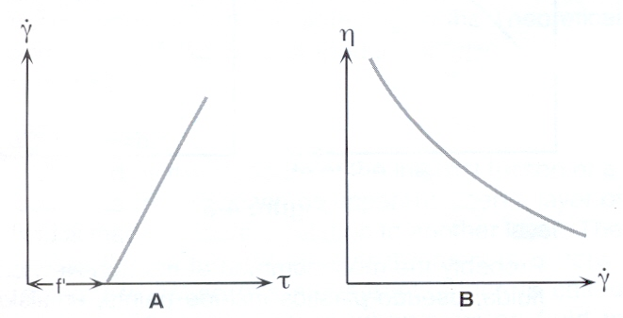

**FIGURA 1.12. Comportamiento de fluido plástico.**

**Tixotropía**

La tixotropía se define como el fenómeno consistente en la pérdida de resistencia de un coloide, al amasarlo, y su posterior recuperación con el tiempo. (11) Las arcillas tixotrópicas cuando son amasadas se convierten en un verdadero líquido. Si, a continuación, se las deja en reposo recuperan la cohesión, así como el comportamiento sólido. Para que un material tixotrópico muestre este especial comportamiento deberá poseer un contenido en agua próximo a su límite líquido. Por el contrario, en torno a su límite plástico no existe posibilidad de comportamiento tixotrópico.

**Viscosímetro.**

Es el instrumento utilizado para medir la viscosidad, puede ser análogo, digital y programable, existen dos tipos de viscosímetros:

* Viscosímetros Rotacionales.
* Viscosímetros Capilares.

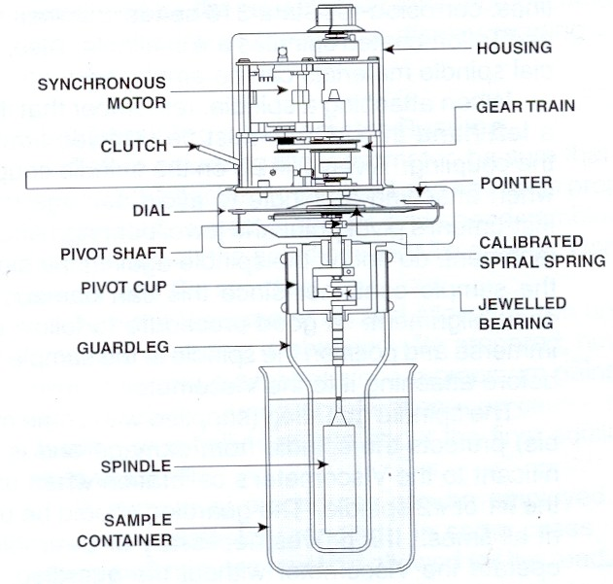

**FIGURA 1.13. Diagrama funcional del viscosímetro.**

*Viscosímetro Rotacional.-* esta relacionado con el torque (M) y la velocidad de rotación (w).

*Viscosímetro Capilar.-* esta relacionado con la presión (p) y el caudal Q.

Ambos son usados para la medición de propiedades reológicas de fluidos Newtonianos y No-Newtonianos.

Centramos nuestro interés en lo viscosímetros rotacionales que son con los cuales vamos a trabajar, su principio de funcionamiento es; Medir el torque requerido para girar un elemento sumergido (*spindle*) en un fluido. El spindle es conducido por un motor mediante un espiral calibrado, la deflexión de este espiral ante el torque generado es indicado por un indicador o pluma (análogo) o en una pantalla de cristal liquido (digital).

Todos los viscosímetros constan de una transmisión de velocidades múltiples y la íntercambiabilidad de spindle permite que este equipo sea muy versátil y cubra un amplio rango de medición de viscosidad.

La viscosidad en viscosímetros rotacionales se define por los parámetros de la geometría del spindle utilizado de las cuales citamos las 2 más usadas:

***Cilindro concéntrico.-*** aplicado para Spindles de geometría cilíndrica.

TAZA DE DEFORMACION (sec-1):

 **ecuación 1.8.**

ESFUERZO CORTANTE (dynas/cm2):

 **ecuación 1.9.**

VISCOSIDAD (centipoises):

 **ecuación 1.10**

Definiciones: ω = velocidad angular del spindle (rad/sec)

Rc = Radio del recipiente de la muestra (cm)

Rb = Radio del spindle (cm)

X = radio de la taza de deformación (se calcula)

M = Torque de salida del instrumento.

L = Longitud efectiva del Spindle (Ver Anexo 1.7.)

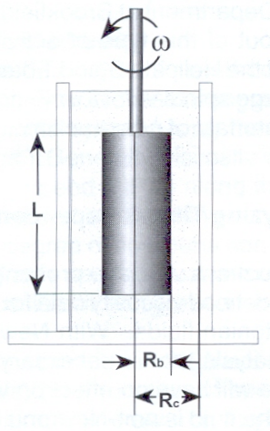

**FIGURA 1.14. Esquema Modelo Cilindro Concéntrico.**

***Cono y Plato.-*** aplicado para Spindles de geometría de disco o plato cónico.

TAZA DE DEFORMACION (sec-1):

 **ecuación 1.11.**

ESFUERZO CORTANTE (dynas/cm2):

 **ecuación 1.12.**

VISCOSIDAD (centipoises):

 **ecuación 1.13.**

Definiciones: θ = Angulo del cono (grados)

r = Radio del cono (cm.)

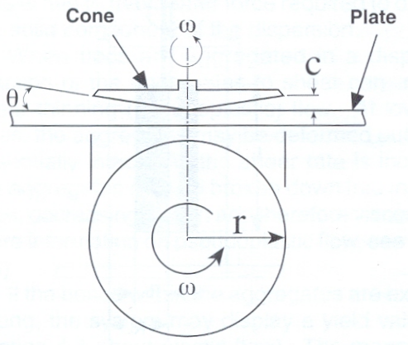

**FIGURA 1.15. Esquema Modelo Cono y Plato.**

**Técnicas de Medición de Viscosidad**

***Información.-***Se recomienda siempre anotar la información del modelo del viscosímetro, numero de spindle o accesorio utilizado, velocidad de rotación, tamaño o dimensiones del recipiente que contiene la muestra, temperatura de la muestra, tiempo de rotación del spindle, procedimiento de preparación de la muestra (si existiese)

***Selección del tipo de spindle y de la velocidad de rotación.-*** Si estamos trabajando con un fluido que tiene una técnica existente usamos el spindle y la velocidad especificada. (11) Cuando realizamos pruebas originales no especificadas el mejor método de selección es el de prueba y error. Lo correcto es obtener en la una medición entre 10 y 100, recordando que la precisión mejoran con lecturas mas aproximadas a 100.

Sea cual fuese el modelo del viscosímetro el mínimo rango de viscosidad se obtiene usando el spindle mas largo y la mas alta velocidad, mientras que el rango más alto se lo consigue utilizando el spindle mas pequeño y usando la velocidad de rotación mas baja. (Ver apéndice G.)

***Tamaño del Contenedor de la muestra.-*** las dimensiones optimas del recipiente que contiene la muestra a ser analizada están en n diámetro de 83mm o mayor y un volumen de 600 ml aproximadamente.

***Condiciones de la muestra.-***  El fluido de muestra debe estar libre de aire ya sea disuelto o en forma de burbujas, debe mantenerse todo su volumen a una temperatura constante, esto se lo obtiene con una constante agitación de la muestra.

***Inmersión del spindle.-*** El spindle debe sumergirse en la muestra hasta donde se encuentra una marca ranurada, además, hay que tomar en cuenta que el spindle debe ser introducido de tal manera que se ubique en el centro del recipiente. Siempre se cuadra la posición del spindle con el viscosímetro apagado.

***Sensibilidad y Precisión.-*** Los viscosímetros esta garantizados para tener una precisión de ± 1 % para todo su rango de escala usando todas la combinaciones de spindle y velocidad de rotación, este porcentaje expresado en centipoises (cP.) seria igual al factor del spindle ± 25 cP, mientras que su repetibilidad seria de ± 2 %.

***Chequear su calibración.-*** Es aconsejable comprobar la calibración del equipo cada 100 mediciones, para esto se utiliza Estándares Calibrados de Viscosidad que son fluidos con valor certificado de viscosidad.

**Para el desarrollo de los procedimientos de cada ensayo se siguió los lineamientos de la normativa ASTM 2004 Vol. 15.02 Glass and Ceramic Whitewares y hemos tratado de adecuarlas a nuestras limitaciones tecnológicas, tomando en cuenta que el objetivo de la creación del Laboratorio esta enfocado al análisis de los materiales no metálicos usados en la industria de cerámica tradicional del país.**

**Las prácticas de laboratorio aquí descritas nos permiten conocer de manera didáctica las propiedades físico - químicas de algunas materias primas comúnmente usadas, así también, como su mineralogía y reología, las cuales son;**

**PRACTICA 1: Reducción de Tamaño de Grano.**

**OBJETIVO.-** Lograr mediante procesos mecánicos la reducción del tamaño de grano de una muestra de materia prima desde su tamaño en estado natural hasta un tamaño que permita realizar trabajos de caracterización.

**SÍNTESIS.-** El grado de reducción de tamaño que se logra por medio de cualquier maquina se la describe por la *relación de reducción.* Por lo que hay que tener en cuenta que la trituradora de rodillos se utiliza para tamaños de grano menores a los 2 cm. de diámetro, mientras que el molino de Bolas la relación de reducción esta dada por la velocidad de rotación, la distribución de tamaños de los medios de molienda (bolas) y el tiempo de molienda.

**PRÁCTICA 2: Análisis Granulométrico (Clasificación de Partículas.)**

**OBJETIVO.-** Medir la habilidad o inhabilidad de una partícula de un tamaño determinado a pasar por un abertura de malla especifica, mediante lo cual se logra distribuir en diferentes números de mallas diferentes tamaños de partículas de una muestra.

**SÍNTESIS.-** Hay que tomar en cuenta que este método no presenta como resultado el tamaño de grano de un material, simplemente la distribución de tamaño de sus partículas en estado natural, es decir, la muestra en estado natural mediante vibración se obliga a pasar a través de las aberturas que presentan las mallas a partículas de menor tamaño.

**PRÁCTICA 3: Determinación De pH.**

**OBJETIVO.-** Determinar los valores de pH de arcillas o polvos no metálicos en suspensiones acuosas.

**SÍNTESIS.-** Se ha demostrado experimentalmente que el valor de pH de suspensiones de arcilla y polvos no metálicos en agua dependen en largamente de los elevados porcentajes de sólidos. Algunos procedimientos esperan la sedimentación de los sólidos antes de hacer la determinación, mientras que otros hacen la inmersión del electrodo del medidor de pH dentro de la suspensión.

Los valores de pH de una materia prima son muy importantes ya que un material muy básico o muy ácido tiene incidencia en la reología.

**PRÁCTICA 4: Elaboración de un Slurry.**

**OBJETIVO.-** Generar suspensiones a partir del material no metálico seco que permitan conocer algunas propiedades en estado líquido.

**SÍNTESIS.-**  Como se sabe muchas de las materias primas que se utilizan en la industria cerámica tradicional del país son arcillas y para la realización de algunas pruebas que permitan comprobar sus propiedades necesitan formar slurrys o suspensiones arcilla – agua.

Hay que tener clara la siguiente diferencia; **Slip**—un slurry que contiene aditivos químicos para controlar su reología. **Slurry**— una mezcla preparada, suspensión de flujo libre con solidos disueltos en un medio liquido, no es una pasta.

**PRÁCTICA 5: Determinación de Densidad y Porcentaje De Sólidos usando el Picnómetro.**

**OBJETIVO.-** determinar la densidad de las suspensiones agua – arcilla y poder calibrar el picnómetro usado para hacer esta determinación.

**SÍNTESIS.-** Los sólidos contenidos en los sistemas Agua – arcilla pueden ser determinados por dos maneras; evaporando toda el agua y calculando el porcentaje de sólidos o determinando la densidad del sistema y calculando el porcentaje de sólidos.

Todo instrumento usado para medir la densidad de un slurry debería ser calibrado para contener un volumen exacto de agua.

**PRÁCTICA 6: Determinación del Valor Máximo de Pandeo En Quema.**

**OBJETIVO.-** conocer cuanto se va deformar un material el mismo que se lo mide según la cantidad de milímetros que se pandee la probeta de practica, lo cual es necesario para poder prevenir deformaciones en el producto industrial al momento de la quema.

**SÍNTESIS.-** Cuando un material cerámico se encuentra en proceso de sinterización, todos los elementos que lo componen comienzan a fundirse hasta lograr obtener las propiedades mecánicas características, este proceso en productos cerámicos terminados puede generar problemas ya que las piezas se pueden escurrir y cambiar su presentación final, esto se debe a las propiedades exclusivas de cada uno de los óxidos presentes, por esa razón es que determinamos ese factor mediante el pandeo presente en las barras de prueba, por acción de la gravedad la barra se pandea en el momento de la sinterización, este porcentaje de flexión nos permite mezclar de una manera correcta las materias primas para el diseño de productos específicos.

**PRACTICA 7: Determinación del Modulo de Ruptura en Seco para Arcillas y Cuerpos Cerámicos. (REF. ASTM C 689 – 03a)**

**OBJETIVO. -** Presentar un método para preparación de especimenes de prueba ya sea por vaciado, extrusión o prensado en seco hechos de arcillas o materiales semejantes y dar un detalle descriptivo de la Maquina de ensayos Cross-Breaking e Instrong.

**SÍNTESIS.-** La prueba de Modulo de Ruptura en Seco es ampliamente usada como una medida del poder de compactación en seco de las arcillas empleadas en la formación de cerámicos. Ya que dependen del grado de Defloculación de la suspensión para el caso del especimenes hechos por vaciado, secado de las barras de prueba en atmósferas saturas de humedad, imperfecciones en la superficie del espécimen o vacíos (poros) en el interior, todos estos son factores que alteran los valores obtenidos de Módulos de Ruptura.

**PRÁCTICA 8: Determinación de Humedad Libre. (Ref. ASTM C324-01)**

**OBJETIVO.-** Determinar el grado humedad con el que se encuentra la materia prima en su estado natural o antes de entrar a su respectivo almacenaje.

**SÍNTESIS.-** En los materiales no-metálicos podremos encontrar hasta tres tipos de agua retenida. La primera es el agua de cristalización, aquella que se encuentra intrínseca en la formula y se elimina con temperaturas entre los 400° y 500° C. la siguiente, el agua superficial presente en un fina capa en las superficies de las arcillas la cual depende del tipo de aniones y cationes presentes. Finalmente hay una pobre porción de agua, la cual es probablemente la continuación de la capa superficial de humedad, se visualiza como una capa que orienta las moléculas de agua hacia la superficie más lejana posible de la arcilla.

**PRÁCTICA 9: Análisis de Residuos en Malla Húmeda. (Ref. ASTM C325-81)**

**OBJETIVO.-** Tener una idea del porcentaje de residuos orgánicos como plantas, raíces y rocas presentes en el material en su estado natural, este método no es aplicable a materiales seco ya molidos ya que el residuo obtenido en la malla es insignificante.

**SÍNTESIS.-** El análisis en malla es un modo directo y valido de determinar el contenido de material burdo o grueso contenido en las arcillas, contrario a algunos usos del termino, un análisis de mallas no es considerado con una Determinación de Tamaño de Partícula, ya que la determinación de tamaño de partículas se refiere a nivel de tamaño menores a las mallas.

**PRÁCTICA 10: Contracción Lineal En Seco Y Por Quema. (REF. ASTM C326-03)**

**OBJETIVO.-** Tener los valores de contracción después de secar y quemar, piezas de arcilla, bajo varias condiciones de procesos.

**SÍNTESIS.-** Como se hizo referencia en la prueba para determinar humedad libre las arcillas contienen tres tipos de agua, las misma que ocupan un espacio en el cuerpo arcilloso (pieza determinada), sea cual fuese la forma de la pieza que estamos fabricando esta experimentara cambio de tamaño en sus dimensiones y volumen. La contracción lineal en seco se atribuye este efecto al Agua superficial que al evaporarse quedan poros y al estar fresco el material estos se llenan inmediatamente, para la contracción en quema, se da al eliminarse la materia orgánica (presente en todo material arcilloso como; carbonatos, fosfatos, etc.) y el agua molecular de las arcillas a 500° C, de igual manera al evaporarse por las altas temperaturas del proceso de quema quedan poros internos los cuales se llenan al fundirse el material a unos 800 ° a 1200° C donde se obtiene una pieza con mejores propiedades de resistencia mecánica.

**PRACTICA 11: Porcentaje de Humedad Retenida y Perdidas Por Ignición (L.O.I.)**

**OBJETIVO.-** Saber la cantidad de agua superficial y el porcentaje de materia orgánica como carbonatos, fosfatos, residuos de raíces y otros, que se encuentran formando parte de la materia prima.

**SÍNTESIS.-** Con sus siglas en Ingles L.O.I. (Loss On Ignition), hace referencia a la perdida de peso que se presentará en un material al momento de su quema, es decir, la materia orgánica parte de la composición natural al someterse a las altas temperaturas que genera una curva de cocción se incineradas oxidándose a temperaturas entre los 250° C y los 750° C y se descomponen en forma de gas carbónico, al descomponerse esta materia orgánica se reduce el peso y el volumen de la pieza.

**PRÁCTICA 12: Determinación del Índice Azul de Metileno en arcillas. (CEC) (REF. ASTM C837-99)**

**OBJETIVO.-** Este procedimiento permite determinar el índice de azul de metileno que las arcillas absorben mediante coloración.

**SÍNTESIS.-** El Índice de Azul de metileno determina la capacidad de intercambio catiónico de una arcilla y se usa como método de evaluación para determinar el tamaño de partícula. Además el MBI (Methylene Blue Index) ha sido relacionado a, superficie de área, fuerzas de enlace, plasticidad, características de Defloculación y distribución de tamaño de partículas. Dado la buena correlación existente entre estas propiedades y el MBI, pero se limita a ciertos materiales no Metálicos específicamente a ciertas arcillas. Las ventajas de este método son; rapidez, bajos costos y repetibilidad del proceso si esta estandarizado.

**PRACTICA 13: Determinación de la Rata De Filtrado (Permeabilidad De Un Slurry) (REF. ASTM C 866 – 77)**

**OBJETIVO**.- Determinar la proporción a la que se forma una capa de pasta de arcilla-agua de un slurry determinado bajo la filtración presurizada.

**SÍNTESIS.-** La proporción de la filtración es directamente relacionada a los procedimientos de conformado como la filtro prensa, el vaciado y secado de pieza en las cuales la permeabilidad del agua a través de la capas de pasta formadas es un mecanismo controlado. Existe una línea recta que representa la relación que existe entre el tiempo de filtro prensado y el cuadrado del espesor de la capa de pasta. La proporción de la filtración se relaciona directamente a la presión del filtro prensa y está inversamente relacionado al cuadrado del área de la superficie de las arcillas y la viscosidad de agua a la temperatura de comprobación.

**PRÁCTICA 14: Determinación del Contenido de Sulfatos Solubles (Método de Fotométrica). (REF. ASTM C867-94)**

**OBJETIVO.-** Determinar los iones de sulfato soluble removidos de una arcilla por lixiviado o filtración. Sin embargo es también usado para la determinación del contenido de sulfatos en el agua.

**SÍNTESIS.-** La mayoría de los sulfatos solubles removidos por lixiviado con agua de las arcillas depende de factores tales como: disolución, intensidad de la agitación, duración del lixiviado, temperatura entre otras.

Un exceso en la concertación de iones de sulfatos en una materia prima evita una correcta defloculación ya que en la preparación de un slurry al adicionarle defloculantes los iones de este reaccionan con los iones presentes de sulfatos y coagulan la suspensión.

**PRÁCTICA 15: Determinación Visual del Color de Quema de la Materia Prima. (Método Adaptado)**

**OBJETIVO.-** Observar que algunos materiales al ser quemados no presentan el mismo color de su estado natural como materia prima, lo cual permite predecir que tipos de arcillas son útiles para cada tipo de producto deseado.

**SÍNTESIS.-** Nos es claro que las arcillas o materiales no metálicos son las recopilación de materia orgánica de todas las etapas geológicas las propiedades presentes en cada una depende intrínsecamente de los compuestos que a estas la conformen, razón por la cual pueden presentar en estado natural un color completamente diferente al de la quema.

**PRÁCTICA 16: CURVA DE DEFLOCULACIÓN.**

**OBJETIVO.-** Determinar el comportamiento de la viscosidad de un slurry cerámico, es decir, su reología, permitiendo de esta manera llegar a su máximo punto de fluidez presentando la viscosidad de trabajo mas baja para dicho slurry.

**SÍNTESIS.-** Resaltando que la Reología, es la ciencia que estudia la deformación y fluidez de la materia, ha sido una herramienta muy útil tanto para los investigadores (científicos) quienes buscan respuestas en el desarrollo de nuevos materiales, como para los ingenieros quienes buscan métodos que faciliten el control de calidad.

**PRÁCTICA 17: Curva De Gelado.**

**OBJETIVO.-** Determinar el comportamiento de la viscosidad de un sistema agua-arcilla, con respecto al tiempo.

**SINTESIS.-** La tixotropía se define como el fenómeno consistente en la pérdida de resistencia de un coloide, al amasarlo, y su posterior recuperación con el tiempo. (11) Las arcillas tixotrópicas cuando son amasadas se convierten en un verdadero líquido. Si, a continuación, se las deja en reposo recuperan la cohesión, así como el comportamiento sólido. Para que un material tixotrópico muestre este especial comportamiento deberá poseer un contenido en agua próximo a su límite líquido. Por el contrario, en torno a su límite plástico no existe posibilidad de comportamiento tixotrópico.

**PRÁCTICA 18: Punto de Fusión de Materia Prima No Plástica.**

**OBJETIVO.-** Conocer de manera empírica como se va ha comportar la parte no plástica del slurry cerámico, específicamente buscamos saber si el material logra llegar a su punto de vitrificación a la temperatura escogida como de trabajo.

**SÍNTESIS.-** En un proceso cerámico están involucrados también materiales que no tienen las propiedades plásticas como muchas arcillas pero son indispensable para que un producto este completo, como es el caso de los Feldespatos, los Sílices, y los kaolines.

Lo que se busca a través de esta práctica es saber si a la máxima temperatura del proceso estos materiales van a cumplir con su función especifica, de no ser así se emplean aditivos que logren bajan ese punto de fusión hasta obtener los resultados deseados a nuestra temperatura de trabajo.

**PRÁCTICA 19: Determinación del Porcentaje de Absorción de Agua, Densidad General, Porosidad Aparente y Gravedad Específica Aparente en Materiales Quemados (REF. ASTM-C373-88).**

**OBJETIVO.-** Comprender cual será la estructura final de cada uno de los materiales después del proceso de quema, calculando las propiedades específicas necesarias para evaluar el comportamiento de cada una de las materias primas o de sus respectivas mezclas después de la quema.

**SÍNTESIS.-** Las propiedades que se buscan en la práctica son de suma importación ya que sirven para determinar las propiedades finales de un producto terminado en que se utilicen estas materias prima además me permite ver si existen errores en las curvas de quemado del proceso productivo. Tomando en cuenta que en el proceso de quema se lleva a cabo al sinterización de los materiales entre si este puede ser discontinuo ya sea por las propiedades originales del material o por las equivocas rampas de temperatura seleccionadas.

**PRÁCTICA 20: Prueba de Sedimentación.**

**OBJETIVO.-** Determinar la estabilidad de las materias primas no metálicas plásticas como las arcillas en suspensiones.

**SÍNTESIS.-** El principio en el cual se basa este método es la Ley de Stockes, según la cual las partículas suspendidas mas pesadas se sedimentaran a mayor velocidad que las livianas, lo que nos permite tener una idea sencilla del tamaño de partícula del material y de la estabilidad de las partículas en la suspensión.

1. * Datos del INEC, de acuerdo a la Clasificación Industrial Internacional Uniforme revisión III (CIIU3))
2. * Russell K. Word, American Standard Inc.

   (1) W.M. Flock, Characterization and Process Interactions, *Ceramic Processing before firing.*
3. *Curvas TGA/DTA/DTG de Sulfato de cobre, software de Shimadzu.
4. *Manual Técnico, Analysette 22 FRITSCH, Analizador Láser de Tamaño de partículas.